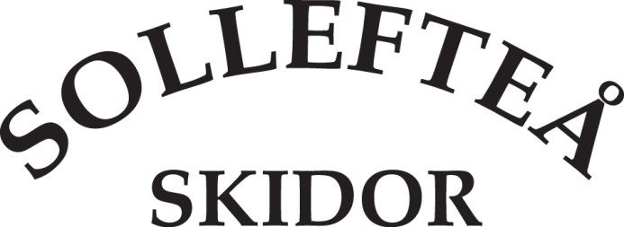

Kallelse och förslag till dagordning för årsmöte
Sollefteå Skidor IF.
22 sept, 2025 kl 19.00 på Hallstaberget.

- Mötets öppnande
- Godkännande av dagordning
- Val av ordförande för mötet
- Val av sekreterare för mötet
- Val av justeringsmän för mötet
- Fråga om kallelse skett i godtagbar form
- Presentation av verksamhetsberättelse 2024-2025
- Presentation av verksamhetsplan för 2025-2026
- Årsbokslutet för 2024-2025 presenteras
- Revisorernas berättelse
- Fråga om ansvarsfrihet för styrelsen för verksamhetsåret 2024-2025
- Presentation av budget 2025-2026
- Val av styrelseledamöter
A / Val av styrelseledamöter för två år 2025-2026+ 2026-2027
B / Val av ordförande för ett år 2025-2026
C / Val av kassör för ett år 2025-2026
- Val av styrelsesuppleanter 2025-2026 + 2026-2027
- Val av revisorer för 2025-2026
- Val av valberedning för 2025-2026
- Medlemsavgifter kommande år
- Inkomna skrivelser
- Mötets avslutande

